Практика 3

Изучение метаданный

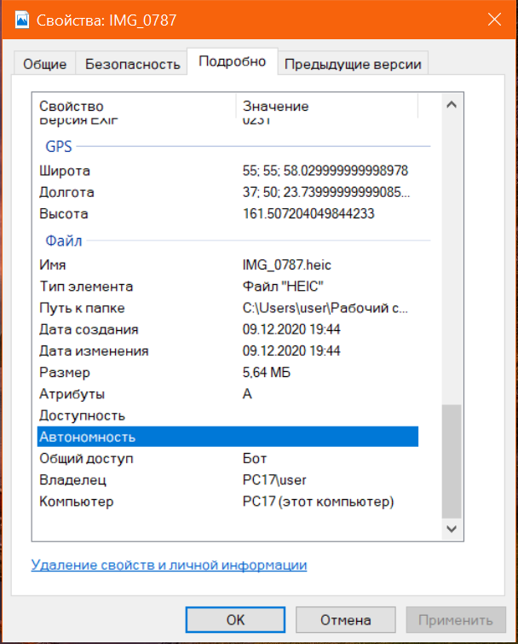Из полученных метаданных удалось узнать модель телефона, параметры изображение, данные камеры, GPS.

Foca

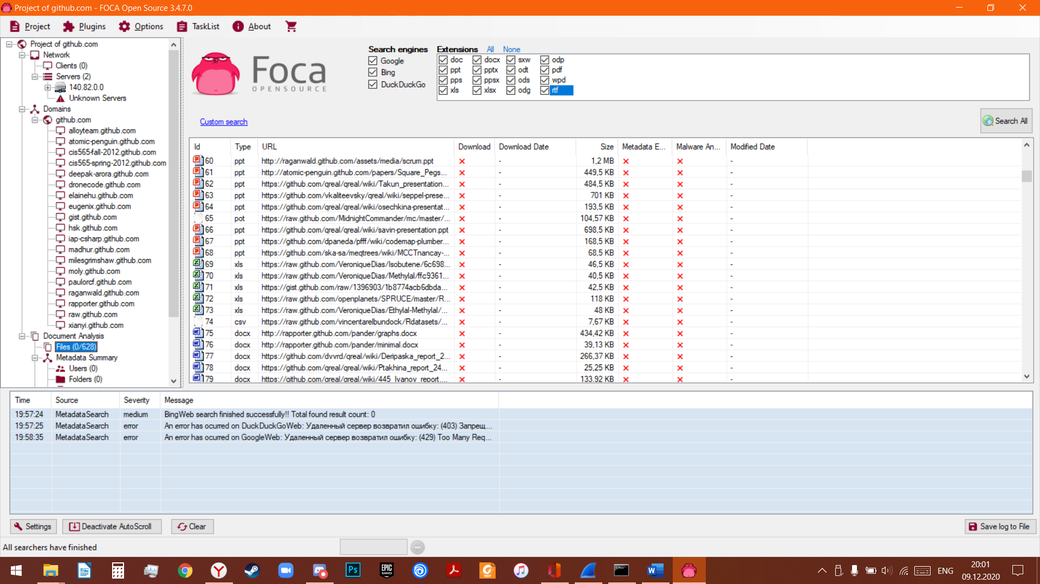С помощью Foca я просканировал данные сайта GitHub.com. В нем содержалось более 300 различных рабочих файла

Ccleaner

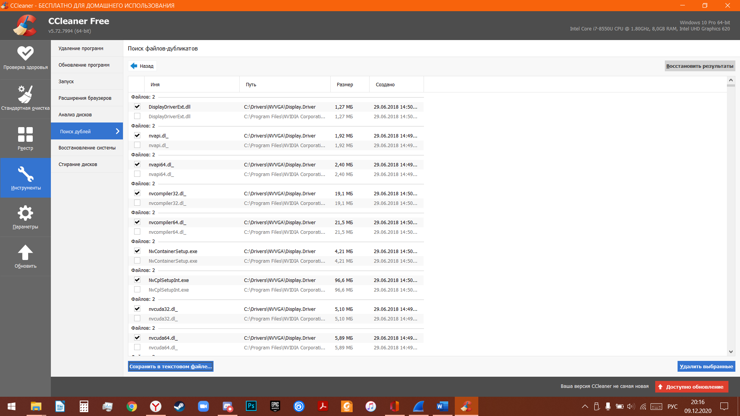

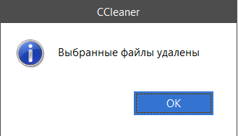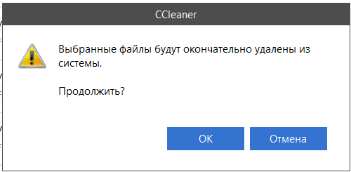

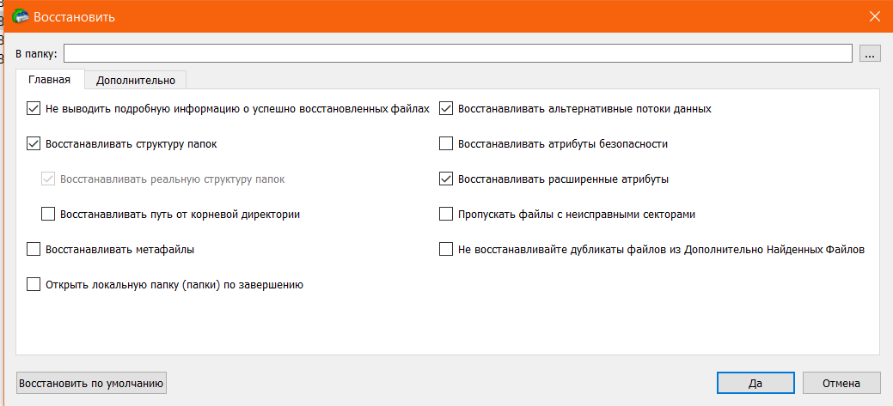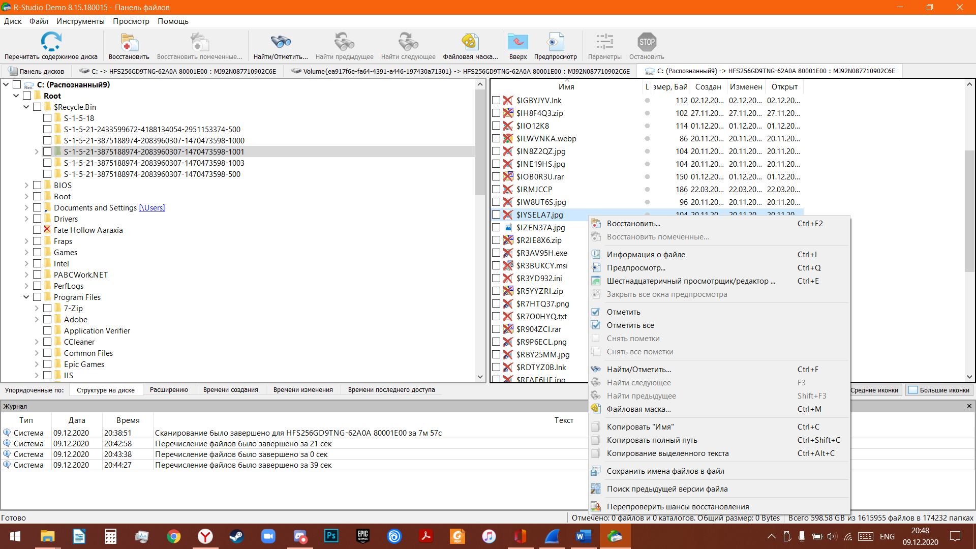Rstudio